Lab03 实验报告

王正 518021910079

1. 实验名称

简单的类MIPS单周期处理器部件的实现-控制器，ALU

1. 实验目的
   * 1. 理解CPU 控制器，ALU 的原理
     2. 控制器Ctr 的实现
     3. 运算单元控制器ALUCtr 的实现
     4. ALU的实现
     5. 使用功能仿真
2. 实验原理
3. 控制器Ctr

主控制单元为一个译码器，其接受指令的 [31:26] 位字段（opCode）作为输入，给 ALU 控制器、数据内存、寄存器和数据选择器输出正确的控制信号。

1. 运算单元控制器ALUCtr

ALU 控制单元模块（ALUCtr）根据主控制器的 ALUOp 判断指令类型，从而向 ALU 输出正确的运算控制信号。R类型指令是根据指令的低 6 位（Funct）来的判断的，ALUCtr 会综合 ALUOp 和 Funct 来进行译码。

1. 算逻单元ALU

根据 ALUCtr 的控制信号，对两个操作数进行某个逻辑或算术运算，将结果输出到 ALURes 中。如果结果为零，将Zero 设为真。

1. 功能实现
2. 控制器Ctr

利用 case 语句来实现：

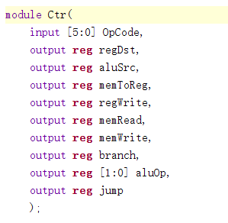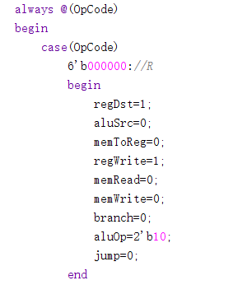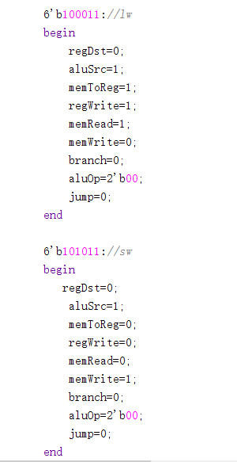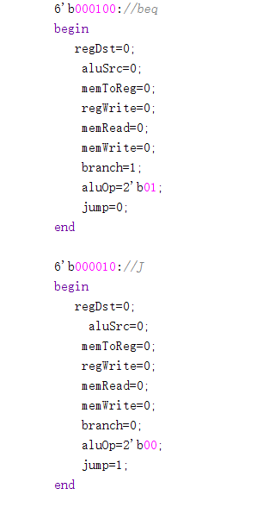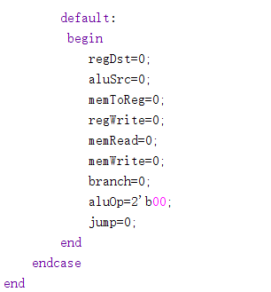

1. 运算单元控制器ALUCtr

与Ctr的实现类似，同样适用case语句：

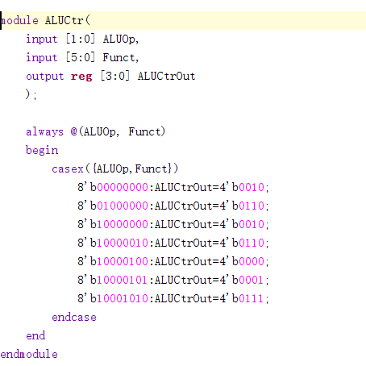

1. 算逻单元ALU

根据 ALUCtr 信号，对操作数进行相应运算即可。

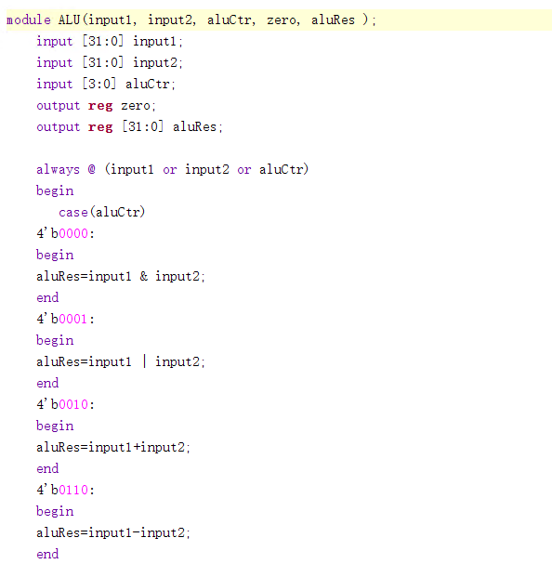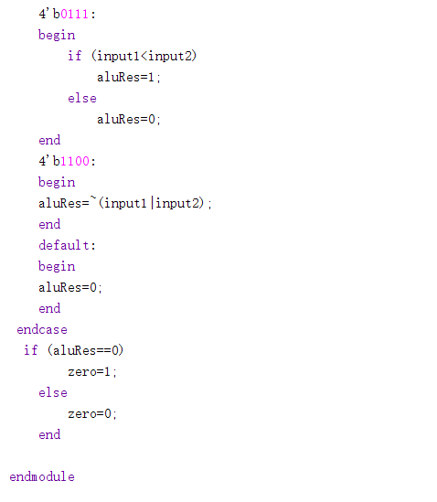

1. 激励文件
2. Ctr_tb:

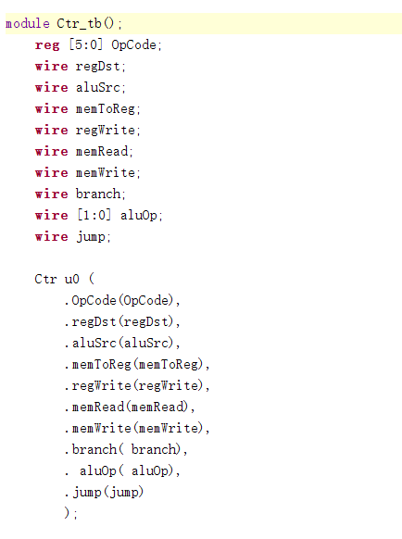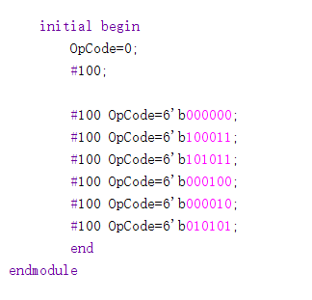

1. ALUCtr_tb

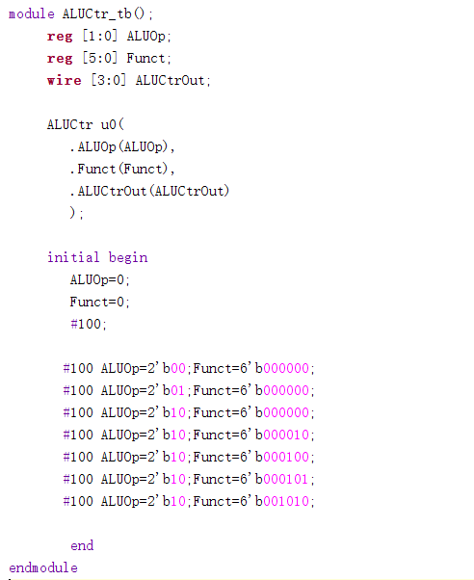

1. ALU_tb

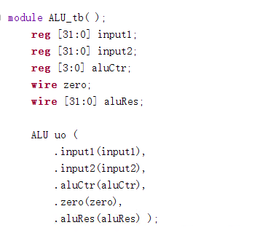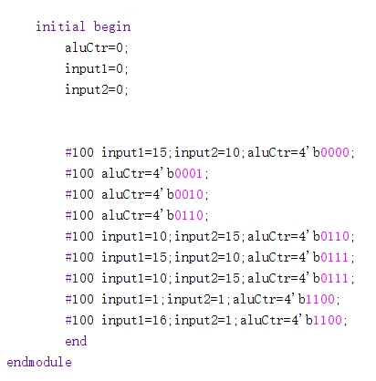

1. 结果展示
2. Ctr仿真波形

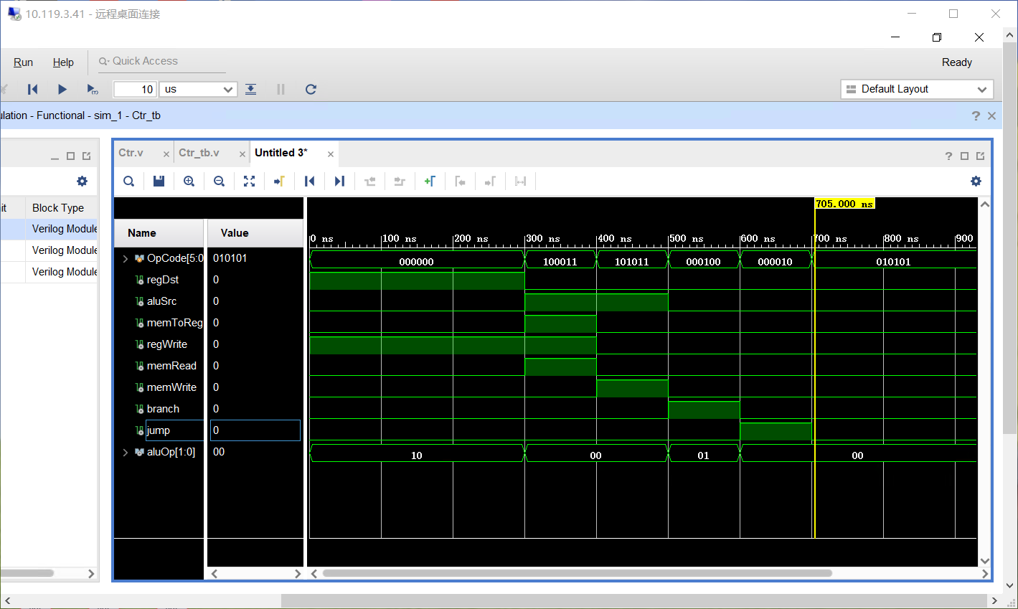

1. ALUCtr仿真波形

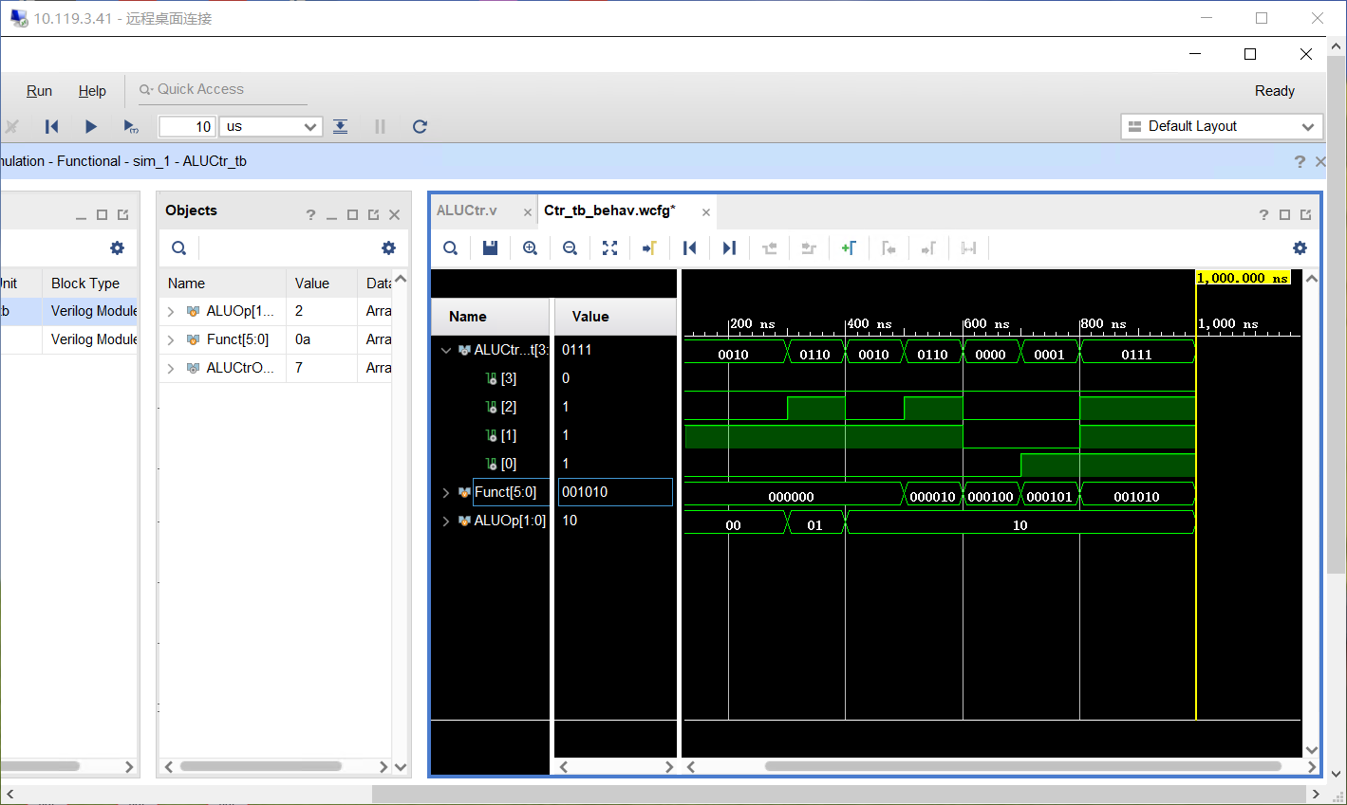

1. ALU仿真

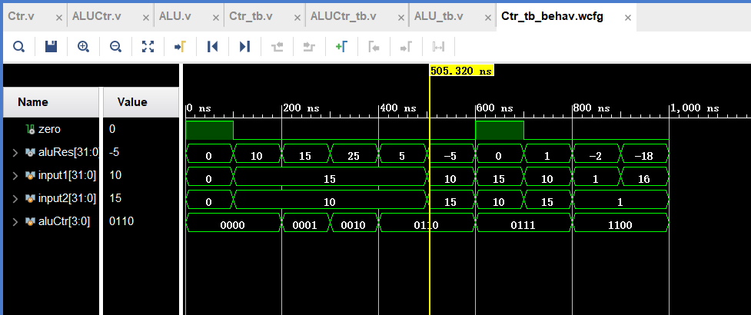

由波形可知，仿真结果满足预期设计。

1. 心得体会

本次实验实现了简单MIPS处理器中的重要的运算单元和控制单元。这次实验的难度较前面两次有所增加，指导书也没有给出完整的代码，需要自己根据ALU的工作原理进行思考来补全代码。通过这次实验，我对CPU 控制器，ALU 的工作原理有了更进一步的认识。